MANUAL PENGGUNA BAGI PENGUJIAN SISTEM MAKLUMAT ALUMNI
MODUL PENGGUNA (ALUMNI)
- Antaramuka Utama
Rajah 1.0: Antaramuka Utama SisMA

Antaramuka Utama SisMA terdiri daripada 4 fungsi asas dan setiap satu nya mempunyai fungsi khusus;
- Log Masuk (Log in)
  - Bagi Alumni yang telah mendaftar sebagai pengguna SisMA sahaja.
- Pendaftaran (Register)
  - Pendaftaran alumni sebagai pengguna sistem melalui ‘verification form’ yang memerlukan pengguna memasukkan nombor kad pengenalan sama ada no kad pengenalan lama atau baru. Bagi alumni antarabangsa, mereka perlu memasukkan no passport. Manual penggunaan diterangkan lebih lanjut pada perkara 2.0.
- Set semula ID (Reset ID)
  - Alumni yang telah mendaftar sebagai pengguna SisMA tetapi lupa kata laluan, alumni perlu set semula id bagi mendapatkan kata laluan yang baru.
- Pentadbir (Admin)
  - Modul untuk kegunaan pihak pentadbir sahaja.

- Modul Pendaftaran (Register or Sign Up)

  - Pendaftaran sebagai pengguna Sistem (Register or Sign Up)
    - Masukkan Nombor Kad Pengenalan samada nombor Kad Pengenalan Baru atau Lama bagi alumni tempatan dan nombor passport bagi alumni antarabangsa. Rujuk rajah 2.1.1;

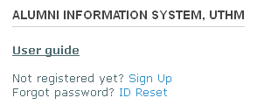

Sila Klik untuk seterusnya
Sila Masukkan No. Kad Pengenalan

Rajah 2.1.1: Pendaftaran sebagai pengguna SisMA

    - Jika anda merupakan alumni UTHM, paparan seperti rajah 2.1.2 akan dipaparkan dan klik pada butang ‘continue’.

Sila Klik untuk seterusnya

Rajah 2.1.2: Paparan Pengesahan Alumni
    - Kemudian, paparan pendaftaran sebagai pengguna sistem akan dipaparkan dan anda perlu memasukkan maklumat yang diperlukan.
Sila Klik untuk seterusnya
Rajah 2.1.3: Pendaftaran alumni sebagai pengguna SisMA.

    - Jika anda berjaya mendaftar, mesej seperti rajah 2.14 akan dipaparkan.
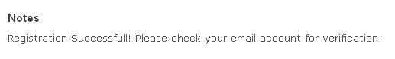

Rajah 2.1.4: Paparan mesej pendaftaran berjaya

    - Sila semak email anda untuk mengesahkan anda sebagai pengguna SiSMA. Klik pada pautan yang diberikan untuk pengesahan.
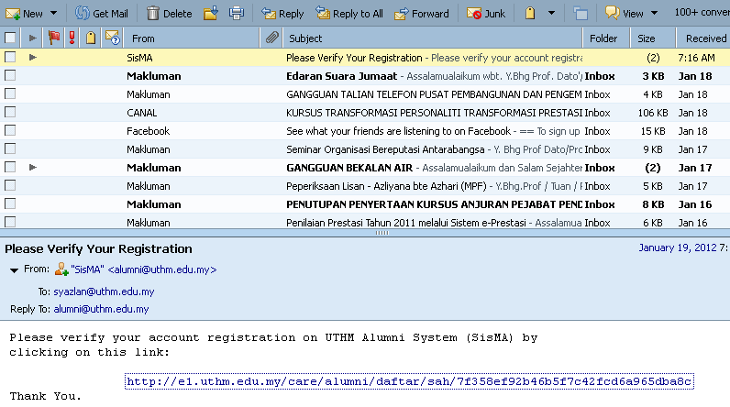
Sila klik pautan yang disediakan untuk pengesahan dan pengaktifan anda sebagai pengguna sistem

Rajah 2.1.5: Semak emel anda dan klk pada pautan yang disediakan untuk pengesahan akaun pengguna SisMA

    - Mesej pendaftaran akaun disahkan sebagai pengguna akan dipaparkan dan anda dibenarkan untuk log masuk ke sistem melalui pautan yang disediakan seperti rajah 2.1.6.
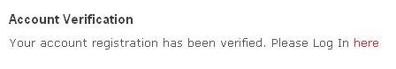
Klik pada butang ‘here’ untuk log masuk ke sistem.

Rajaha 2.1.6: Paparan pengesahan akaun

    - Jika anda bukan alumni UTHM atau anda melakukan kesilapan memasukkan nombor kad pengenalan atau rekod maklumat anda tidak terdapat dalam rekod simpanan data, mesej seperti rajah 2.1.7 akan dipaparkan. Dan jika anda benar-benar Alumni UTHM yang tidak mempunyai rekod maklumat dalam simpanan data, anda perlu klik pada butang ‘ENTER’ untuk membuat pengesahan dengan pihak Universiti anda adalah alumni UTHM.

Masukkan nombor kad pengenalan yang betul
Klik pada butang ‘ENTER’ untuk membuat pengesahan alumni UTHM
Rajah 2.1.7: Paparan kesilapan memasukkan kata lalauan atau ID pengguna atau data pengguna tiada dalam simpanan

    - Anda perlu memasukkan maklumat yang diperlukan untuk membuat pengesahan sebagai alumni UTHM seperti rajah 2.1.8.
Klik untuk seterusnya
Rajah 2.1.8: Paparan pendaftaran sebagai alumni UTHM

    - Paparan seterusnya seperti rajah 2.1.9 memerlukan anda memasukkan maklumat akademik anda sewaktu pengajian anda di UTHM. Sila klik pada pautan ‘Add your Academic Information’ untuk masukkan maklumat tersebut. Jika anda tidak memasukkan maklumat akademik dan sebaliknya anda terus menekan butang ‘next’, paparan seperti 2.1.12 akan dipaparkan kepada anda.
Klik untuk masukkan maklumat pengajian
Klik untuk seterusnya

Rajah 2.1.9: Masukkan maklumat akademik pengajian di UTHM
    - Anda perlu masukkan maklumat pengajian anda sewaktu anda belajar di UTHM mengikut criteria-kriteria yang diperlukan. Kemudian klik pada butang ‘Save’ untuk hantar maklumat anda kepada pihak CARE bagi pengesahan anda adalah alumni UTHM.
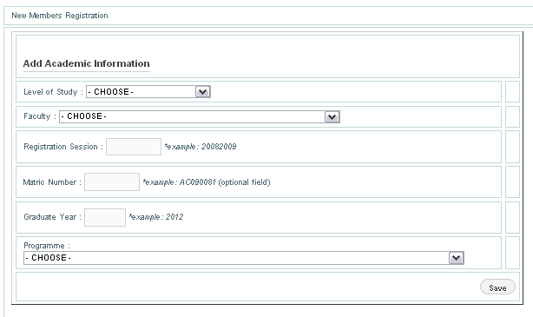
Klik untuk simpan dan hantar maklumat bagi pengesahan alumni

Rajah 2.1.10: Paparan untuk input kemasukan data akademik

    - Seterusnya maklumat senarai pengajian anda akan dipaparkan kepada anda dan membenarkan anda untuk menambah maklumat pengajian anda dengan klik pada pautan ‘Add your Academic Information’.
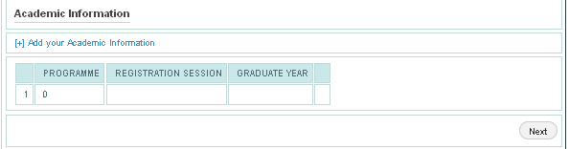

Rajah 2.1.11: Paparan senarai maklumat pengajian

    - Jika anda selesai menambah maklumat pengajian anda dan klik pada butang next, mesej seperti rajah dibawah akan dipaparkan kepada anda. Maklumat anda telahpun dihantar kepada pihak CARE bagi tujuan pengesahan untuk memastikan anda adalah benar-benar alumni UTHM. Selepas pengesahan dilakukan, anda akan dihubungi oleh pihak CARE dan dibenarkan untuk mengkases SisMA.
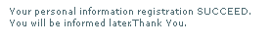

Rajah 2.1.12: Mesej menunjuk maklumat berjaya didaftar.

  - Set Semula ID (Reset ID)
    - Jika anda terlupa kata laluan anda untuk mengakses masuk ke sistem, anda boleh menggunakan fungsi set semula ID bagi mendapatkan semula kata laluan anda. Sila masukkan nombor kad pengenalan untuk alumni tempatan dan nombor passport untuk alumni antarabangsa. Rujuk rajah 2.2.1 dibawah.
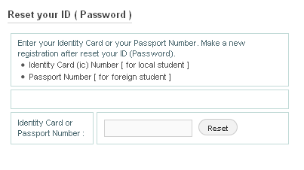
Masukkan nombor kad pengenalan atau nombor passport, kemudian tekan butang ‘Reset’.

Rajah 2.2.1: Paparan untuk set semula ID

    - Kemudian ikut langkah 2.1.1 untuk mengakses SisMA.

  - Carian (Search)
    - Sila pilih sama ada anda ingin membuat carian alumni berdasarkan nama atau nombor kad pengenalan. Tandakan pilihan anda dan kemudian masukkan maklumat alumni yang hendak dipilih dan seterusnya klik butang ‘search’. Hasil carian seperti rajah 2.3.2 akan dipaparkan kepada anda. Jika anda klik pada pautan ‘Alumni Members Listing’, senarai paparan seperti rajah 2.3.3 akan dihasilkan.
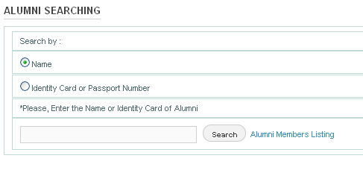

Rajah 2.3.1: Antaramuka carian alumni

    - Hasil Carian anda adalah seperti rajah. Untuk membuat carian lain, sila klik pada pautan ‘back to search’.
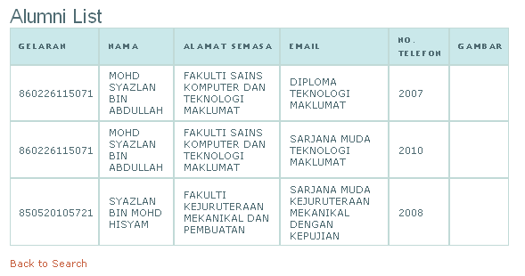

Rajah 2.3.2: Senarai hasil Carian

    - Senarai penuh Alumni.
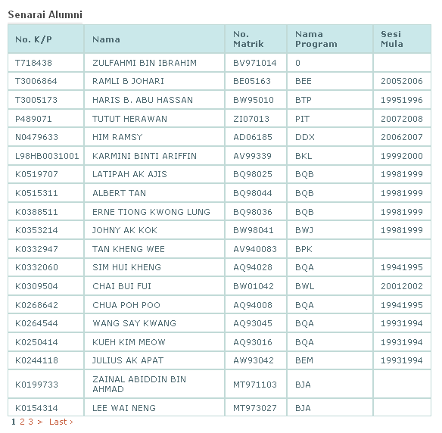

Rajah 2.3.3: Paparan senarai penuh alumni

  - Log Masuk (Log in)
    - Antaramuka log masuk, Pengguna sistem perlu memasukkan ID dan kata laluan pengguna yang telah didaftarkan. Kemudian klik pada butang ‘login’ untuk akses ke sistem. Jika anda berjaya, anda akan dipaparkan dengan antaramuka pengguna (Alumni) berdaftar seperti rajah 2.43. Jika tidak berjaya atau anda tersilap memasukkan ID pengguna atau kata laluan akan dipaparkan dengan mesej seperti rajah 2.4.2.
Rajah 2.4.1: Antaramuka Log masuk
    - Mesej kesalahan ID pengguna atau kata laluan. Sila pastikan ID dan kata laluan anda betul. Jika lupa kata laluan, sila set semula ID anda dan dapatkan kata laluan baru anda dengan fungsi ‘Reset ID’.

Rajah 2.4.2: Paparan mesej jika ID pengguna atau Kata laluan yang dimasukkan salah

    - Pengguna yang Berjaya mengakses masuk ke SisMA, akan dipaparkan dengan antaramuka pengguna berdaftar seperti dibawah. Terdapat 4 fungsi khas dibawah modul BIODATA (PROFILE) iaitu; Personal, Contact, Education dan juga Career/ Unemploy.

Rajah 2.4.3: Antaramuka pengguna berdaftar

      - Pada fungsi Personal, semua maklumat yang berkaitan dengan maklumat peribadi pengguna akan dipaparkan dan pengguna perlu mengemaskini maklumat mereka seperti yang terdapat pada rajah dengan klik pada butang ‘Update’. Jika sistem berjaya mengemaskini maklumat yang dimasukkan, mesej berjaya mengemaskini akan dipaparkan dalam beberapa saat dan seterusnya sistem akan memaparkan semula maklumat peribadi pengguna seperti rajah.

      - Kemudian, pada fungsi atau halaman Contact, paparan seperti rajah 2.4.3.2 memaparkan kepada pengguna tentang alamat tetap dan juga alamat semasa pengguna. Pengguna dikehendaki mengemaskini maklumat ini jika terdapat perubahan. Langkah pengemaskinian adalah sama dengan kaedah yang digunakan pada perkara 2.4.3.
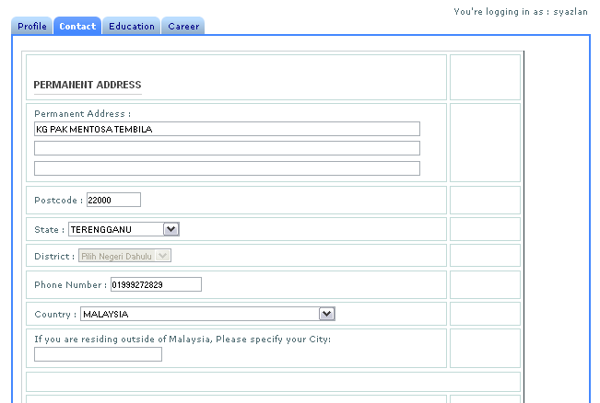

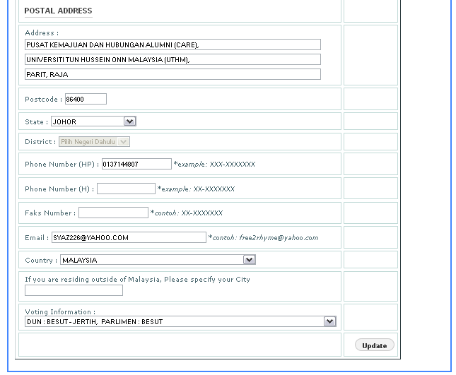

Rajah 2.4.3.2: Antaramuka Contact

      - Manakala pada halaman Education, pengguna akan dipaparkan dengan maklumat pengajian sepanjang pengajian pengguna di UTHM. Pada bahagian ini, pengguna tidak dibenarkan sama sekali untuk mengemaskini maklumat pengajian. Jika terdapat kesilapan atau sebarang masalah berkaitan maklumat pengajian, pengguna perlu brhubung terus dengan pihak Pejabat Pengurusan Akademik.
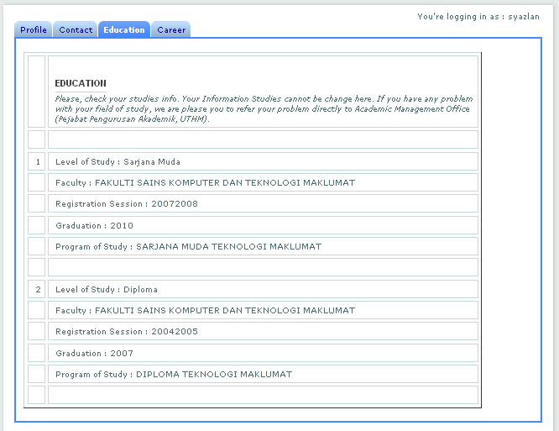

Rajah 2.4.3.3: Antaramuka Education

      - Pada halaman Career pula, pengguna akan dipaparkan dengan senarai kerjaya yang telah pengguna/alumni ceburi. Jika ingin menambah kerjaya, sila klik pada pautan ‘Add your Career Information’. Sila rujuk rajah.
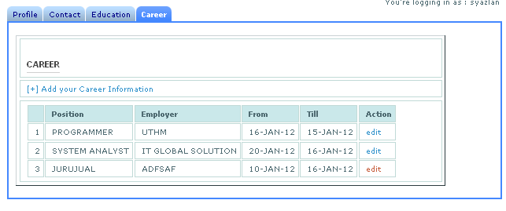

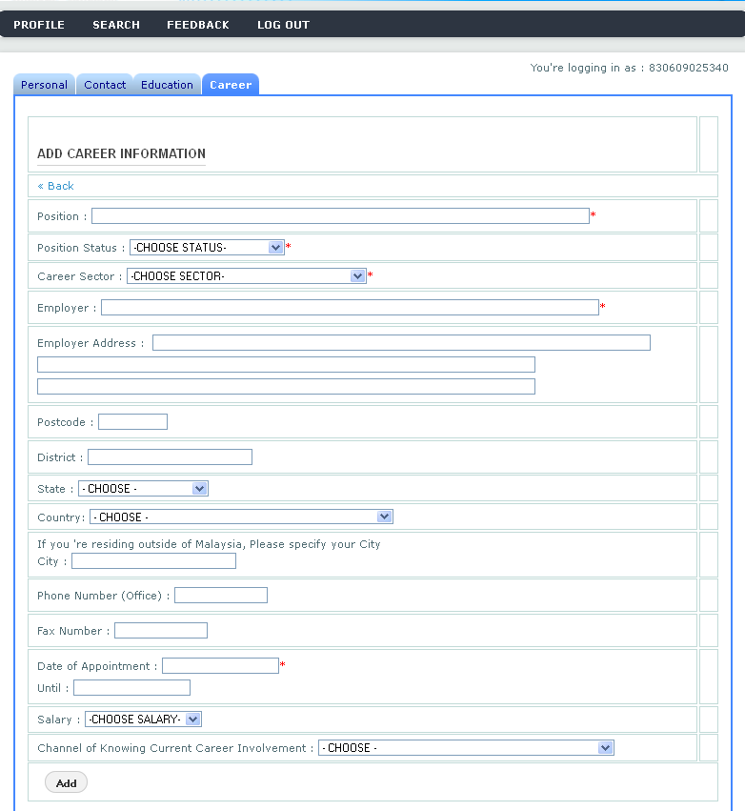

Rajah 2.4.3.4: Antaramuka Career

Sila klik pada butang ‘Add’ jika semua maklumat telah dimasukkan untuk membuta penambahan senarai kerjaya yang telah diceburi sebelum ini.

      - Pengguna juga dibenarkan untuk mengemaskini maklumat kerjaya yang telah ditambah dengan klik pada butang ‘edit’. Rujuk rajah 2.4.3.4. Paparan seperti dibawah akan diapaparkan oleh sistem dan pengguna boleh memasukkan maklumat yang lengkap untuk kerjaya yang hendak dikemaskini, kemudian klik butang ‘Update’ untuk menyimpan maklumat kerjaya yang dikemaskini.

Rajah 2.4.3.5: Paparan untuk mengemaskini maklumat kerjaya

      - Pengguna juga yang belum bekerjaya dan mengemaskini maklumat kerjaya sebagai UNEMPLOY akan melengkapkan maklumat seperti di Rajah 2.4.3.6 dan Rajah 2.4.3.7. Paparan seperti dibawah akan dipaparkan oleh sistem dan pengguna boleh memasukkan maklumat yang lengkap untuk belum bekerjaya yang hendak dikemaskini, kemudian klik butang ‘Submit’ untuk menyimpan maklumat.

Rajah 2.4.3.6: Paparan untuk mengemaskini maklumat Unemploy

Rajah 2.4.3.7: Paparan untuk mengemaskini maklumat Unemploy

    - Modul FEEDBACK pula berfungsi membolehkan pengguna menghantar sebarang komen, cadangan, atau apa-apa yang berkaitan melalui SisMA yang mana akan disemak oleh Pihak Pentadbir CARE. Pengguna perlu memasukkan emel pengguna, topik dan juga perbincangan, atau cadangan atau sebarang makluman yang berkaitan dengan topik yang dinyatakan. Kemudian klik pada butang ‘send’ untuk hantar maklumat ini kepda pentadbir CARE.
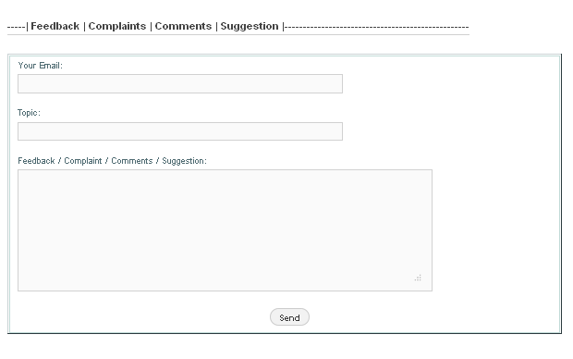

Rajah 2.4.4: Antaramuka untuk pengguna memberi maklum balas atau sebarang komen secara langsung kepada Pentadbir CARE.

- Modul Tracer Study
  - Modul Education akan memaparkan pautan untuk Kajian Pengesanan Graduan UTHM hanya apabila tarikh 1 bulan sebelum dan 1 bulan selepas konvokesyen sahaja.
Klik disini untuk melengkapkan kajian
Rajah 3.1 : Paparan antaramuka pautan Kajian Pengesanan Graduan UTHM

  - Rajah 3.2 memaparkan pautan kajian akan memaparkan set soalan kajian untuk Kajian Pengesanan Graduan UTHM. Pengguna akan melengkapkan semua soalan sebelum mengesahkan untuk menghantar kajian dengan klik butang ‘Submit’.
Klik disini untuk menghantar kajian
Rajah 3.2 : Paparan set soalan kajian untuk Kajian Pengesanan Graduan UTHM

  - Rajah 3.3 memaparkan rumusan maklumat yang telah dilengkapkan oleh pengguna sebelum mengesahkan maklumat dan menghantar kajian dengan klik butang ‘Confirm & Submit’

Klik disini untuk pengesahan menghantar kajian
Rajah 3.3 : Paparan rumusan maklumat yang telah dilengkapkan oleh pengguna

  - Setelah pengesahan dan kajian dihantar ke dalam SisMA. Paparan untuk mencetak slip pengesahan akan dipapakan seperti Rajah 3.4 di bawah. Sila klik ikon pencetak untuk memulakan cetakan slip.
Klik di sini untuk mencetak
Rajah 3.4 : Paparan Slip Pengesahan dan proses mencetak slip

-TERIMA KASIH ATAS KERJASAMA ANDA-

